LAPORAN PENGABDIAN MASYARAKAT

Pengembangan Strategi Kognitif dalam Menulis Karya Ilmiah



KETUA : Dr. Yusak Hudiyono, M.Pd.
ANGGOTA : Dr. Muhammad Ilyas.

PROGRAM STUDI
MAGISTER PENDIDIKAN BAHASA DAN SASTRA INDONESIA
FKIP - UNIVERSITAS MULAWARMAN
2022

LEMBAR PENGESAHAN

LEMBAR PENGESAHAN LAPORAN PENGABDIAN MASYARAKAT
- Identitas Ketua Pengusul
1. NIDN 0023076005
  - Nama Peneliti : Dr. H. Yusak Hudiyono
  - Pangkat/ Jabatan : Pembina Utama Madya/Lektor Kepala
  - Email Pengusul : yusak.hudiyono@fkip.ac.id 5. ID Sinta : 5990187
- H-Index G.Scholar : 8
- Anggota : Dr. Muhammad Ilyas, M.Pd

- Identitas Usulan
- Judul Pengabdian : Pengembangan Strategi Kognitif dalam
Menulis Karya Ilmiah
- Tahun : 2022
- Skema Pengabdian : Dosen Lektor Kepala
- Total Biaya Penelitian : 5.000.000,00 (Lima Juta Rupiah)

Samarinda, 22 September 2022
Mengetahui

Koordinator MPBSI Ketua PkM,



Dr. Yusak Hudiyono, M.Pd. Dr. H. Yusak Hudiyono,M.Pd
NIP.196007231984032001 NIP.196007231984032001
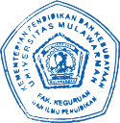

Dekan FKIP Univ. Mulawarman,
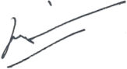

Prof. Dr. H. Muh Amir Masruhim, M.Kes NIP. 19601027198503100

DAFTAR ISI

LEMBAR PENGESAHAN 2
I. Judul Kegiatan 4
II. Tanggal Pelaksanaan 4
III. Tempat Pelaksanaan 4
IV. Latar Belakang Kegiatan 4
V. Tujuan Kegiatan 6
VI. Sasaran Kegiatan 6
VII. Narasumber 6
VIII. Waktu Pelaksanaan Kegiatan 6
IX. Pelaksana Kegiatan 6
X. Uraian Kegiatan 7
XI. Anggaran Kegiatan 8
XII. Hasil Kegiatan 9
XIII. Kesimpulan 9
LAMPIRAN KEGIATAN 11
1. Dokumentasi 11
2. Daftar Hadir 15
3. Kuisioner Kepuasan 17

Judul Kegiatan

Pengabdian Masyarakat “Pengembangan Strategi Kognitif dalam Menulis Karya Ilmiah”.

Tanggal Pelaksanaan

Sabtu, 20 Agustus 2022

Tempat Pelaksanaan

Kegiatan ini dilaksanakan di Gedung Multimedia Perpustakaan Kota Bontang

Latar Belakang Kegiatan
Kegiatan Pengabdian kepada masyarakat (PkM) pada tahun 2022 merupakan salah satu dari Tridarma Perguruan Tinggi, yaitu pendidikan, penelitian, dan pengabdian masyarakat. Unsur Tridarma Perguruan Tinggi saling melengkapi dan sangat perlu dilakukan sinergi dari ketiga unsur tersebut. Pengabdian masyarakat menjadi unsur tridarma perguruan tinggi yang tidak dapat diabaikan. Melalu pengabdian masyarakat, diharapkan perguruan tinggi tidak hanya menjadi organisasi yang bekerja dari gedung, tetapi juga menerapkan ilmu yang diperoleh dari proses pendidikan dan penelitian ke masyarakat luas.
Sebagai fakultas yang mengemban tugas tri darma perguruan tinggi FKIP Universitas Mulawarman sebagai salah satu institusi perguruan tinggi negeri yang menghasilkan calon-calon guru harus menempatkan diri pada posisi terkemuka dan menjadi trend setter pendidikan tinggi di Kalimantan Timur. Oleh karena adanya harapan masyarakat, mendorong FKIP Unmul untuk terus berusaha melaksanakan pengabdian pada masyarakat yang bermanfaat dan menaikkan daya saing bangsa. Salah satu upaya yang dilakukan oleh FKIP Unmul adalah memfasilitasi program pengabdian pada masyarakat berbasis ilmu pengetahuan dan penerapan teknologi yang dapat memberikan manfaat langsung kepada masyarakat. Kegiatan pengabdian kepada masyarakat diharapkan mampu mendorong peradaban, kinerja, kemandirian, peningkatan mutu pendidikan, dan kesejahteraan masyarakat.
Pasal dalam Undang-undang Nomor 20 Tahun 2003 tentang Sistem Pendidikan Nasional, Pasal 20 menyatakan bahwa setiap perguruan tinggi berkewajiban melaksanakan Tridarma Perguruan Tinggi yang terdiri atas kegiatan penelitian dan pengabdian kepada masyarakat. Sejalan dengan kewajiban tersebut, Undang-undang Nomor 12 Tahun 2012 tentang Pendidikan Tinggi, Pasal 45 menegaskan bahwa Pengabdian pada masyarakat di perguruan tinggi diarahkan untuk mengembangkan ilmu pengetahuan dan teknologi, serta meningkatkan kesejahteraan masyarakat dan daya saing bangsa. Berdasarkan Peraturan Menteri Riset, Teknologi, dan Pendidikan Tinggi Republik Indonesia Nomor 44 tahun 2015 tentang Standar Nasional Pendidikan Tinggi, dalam Pasal 1 disebutkan bahwa bahwa Standar Nasional Penelitian dan Pengabdian kepada Masyarakat menjadi kriteria minimal tentang sistem penelitian dan pengabdian kepada masyarakat pada perguruan tinggi yang berlaku di seluruh wilayah hukum Negara Kesatuan Republik Indonesia. Oleh karena itu, setiap perguruan tinggi harus selalu meningkatkan kualitas penelitian dan pengabdian pada masyarakat guna meningkatkan standar perguruan tinggi tersebut.
- Setting Lokasi Pengabdian kepada Masyarakat
Kota Bontang merupakan sebuah kota yang terletak di Provinsi Kalimantan Timur. Kota ini dijuluki sebagai kota taman karena tata kota dalam hal penataan taman yang sangat baik. Kota bontang juga merupakan salah satu wilayah penghasil batubara, pupuk, dan gas alam (migas) di Kalimantan Timur. Walaupun bukan merupakan kota utama penghasil dalam industri tersebut, tetapi keberadaan industri minyak bumi dan gas alam di kota Bontang dapat membantu penghasilan masyarakat setempat dengan menjadikan mereka sebagai karyawan.
Sebagai kota yang terus berkembanga Bontang memiliki luas total 497,57 km², yang terdiri dari luas daratan 149,80 km² dan luas perairan 347,77 km². Kota Bontang secara astronomis terletak di antara 117º23’ – 117º38’ bujur timur dan antara 0º01’ – 0º12’ lintang utara dengan batas wilayah meliputi, Kabupaten Kutai Timur di sebelah utara dan barat, Selat Makasar di sebelah timur, dan Kabupaten Kutai Kartanegara di sebelah selatan.
Wilayah ini memiliki sarana dan prasana yang cukup memadai sebagai penunjang dalam pembelajaran, namun para pendidik masih perlu pengembangan dalam bidang peningkatan mutu pendidikan demi terciptanya pengembangan pembelajaran yang lebih baik dari segi ilmu pengetahuan dan teknologi (IPTEK).

- Permasalahan Mitra
Mengacu kepada butir analisis situasi, permasalahan mitra mencangkupi hal-hal berikut.
- Kemampuan Menulis siswa dalam pelajaran menurun dan tidak menyenangkan.
- Guru-guru kurang mendapat informasi terbaru terkini mengenai publikasi secara digital.

Tujuan Kegiatan

Kegiatan ini bertujuan untuk meningkatakan kemampuan peserta sebagai berikut.
- Pengetahuan tentang Strategi Kognitif dalam Menulis Karya Ilmiah Bagi Guru-guru SMP dan SMA.

Sasaran Kegiatan

Sasaran kegiatan ini diikuti oleh 46 peserta yang terdiri atas guru SMP dan SMA se-kota Bontang. Tidak hanya berprofesi sebagai guru, bapak dan ibu guru yang menjadi sasaran kegiatan ini juga berprofesi sebagai penulis, baik cerpen, novel, maupun puisi.

Narasumber Pengabdian kepada Masyarakat

Kegiatan ini menghadirkan narasumber yang berkompeten di bidangnya, yaitu dosen, pengelola jurnal, dan guru Bahasa Indonesia.
- Dr. H. Yusak Hudiyono, M.Pd.
- Dr. Mohammad Ilyas, M. Pd.
- Lusi Intani, S. Pd.
- Sriningsih, S Pd.

Waktu Pelaksanaan Kegiatan

Kegiatan akademik mahasiswa Magister Pendidikan Bahasa dan Sastra Indonesia, Fakultas Keguruan dan Ilmu Pendidikan, Universiats Mulawarman ini dilaksanakan 20 Agustus 2022 di Gedung Multimedia Perpustakaan Kota Bontang, Kalimantan Timur. Berikut rincian jadwal kegaiatan.

No | Kegiatan | Tanggal
1 | Pengajuan proposal dan revisi | 1 Juli 2021
2 | Survei lapangan | 30 Juli 2021
3 | Persiapan pelaksanaan | 18-19 Agustus 2022
4 | Pelaksanaan | 20 Agustus 2022
5 | Evaluasi pelaksanaan | 26 Agustus 2022
6 | Pembuatan laporan | 1 September 2022

Panitia Pelaksana Kegiatan

Pelaksanaan kegiatan ini dilakukan oleh Program Studi MPBSI FKIP Unmul yang berbentuk kepanitiaan yang membentuk kepanitian bagi mahasiswa angkatan 2021.
Ketua : Abdul Rajak Keliwar
Sekretaris : Novita Nupa
Bendahara : Darmawati
Bidang Seminar : Lusi Intani
Humas dan Publikasi : Sriningsih
Acara : Yunita Lumban
Perlengkapan : Agus Salim Razak
Konsumsi : Anti

Uraian Kegiatan

Dalam uraian kegiatan akademik mahasiswa Magister Pendidikan Bahasa dan Sastra Indonesia Angkatan 2021, Fakultas Keguruan dan Ilmu Pendidikan, Universitas Mulawarman ini dilaksanakan dengan jadwal sebagai berikut.

Pengabdian Masyarakat
“Pengembangan Strategi Kognitif dalam Menulis Karya Ilmiah”
Bontang, 20 Agustus 2022

Jam ke- | Waktu | Materi | Narasumber |  | Keterangan
08.30—09.10 |  | Registrasi Acara |  |  | Panitia
09.10 – 10.00 |  | Pembukaan Acara |  |  | Panitia
1. | 10.00—11.10 | Materi 1  Pengantar Pembelajaran Menulis Karya Ilmiah |  | Dr. Mohammad Ilyas, M. Pd.
2. | 11.10—12.20 | Materi 2  Pengembangan Strategi Kognitif dalam Menulis Karya Ilmiah |  | Dr. H. Yusak Hudiyono, M.Pd.
12.20 – 13.30 |  | ISHOMA |  |  | Panitia, Pemateri, dan Peserta
3. | 13.30—14.30 | Materi 3  Pelatihan Menulis Model Pembelajaran Strategi Kognitif |  | Dr. Hj. Widyatmike G.M., M.Hum.
4. | 14.30—15.30 | Materi 4  Presentasi Hasil Perancangan Strategi Kognitif dalam Menulis Karya Ilmiah |  | Lusi Intani, S. Pd.
5. | 15.30-16.20 | Materi 5  Sastra Digital Upaya Melestarikan Nilai-Nilai Budaya & Kearifan Lokal |  | Sriningsih, S. Pd.
16.20—16.30 |  | Penutupan Acara |  |  | Panitia

Kegiatan ini diawali dengan daftar ulang peserta dimulai pada pukul 08.30. Setelah peserta sudah mencukupi kuota, kegiatan dilanjutkan dengan acara pembukaan. Pada acara pembukaan diawali dengan penampilan menyanyi dari Krisna Timothy peserta juara 1 vokal solo FLS2N Tingkat Provinsi Kaltim, doa, dan menyanyikan lagu Indonesia Raya. Dilanjutkan dengan sambutan Koordinator Program Studi Magister Pendidikan Bahasa dan Sastra Indonesia, FKIP, Universitas Mulawarman, Dr. H. Yusak Hudiyono, M. Pd. Sambutan kedua oleh Kepala Dinas Perpustakaan dan Kearsipan Kota Bontang, Ir. Retno Febriaryanti. Sambutan ketiga oleh Wakil Ketua Forum Penulis Bontang.
Pada sesi pertama, narasumber menyampaikan hal yang berkaitan dengan sastra dan kearifan lokal. Sesi kedua, narasumber memaparkan pengembangan strategi kognitif dalam menulis karya ilmiah. Di sesi ketiga, narasumber menjelaskan pengembangan kompetensi guru melalui manajemen referensi aplikasi program mendeley. Di sesi keempat, narasumber menjelaskan tentang literasi berbasis kearifan loka. Di sesi terakhir, narasumber memaparkan upaya melestarikan nilai-nilai budaya dan kearifan local melalui sastra digital.

Anggaran Kegiatan

Biaya pelaksanaan kegiatan ini diperoleh dari bantuan Program Studi Magister Pendidikan, Fakultas Keguruan dan Ilmu Pendidikan, Universitas Mulawarman dan partisipasi mahasiswa angkatan 2021. Adapun rincian perolehan dana dan penggunaannya sebagai berikut.
No. | Deskripsi | Pemasukan | Pengeluaran
1 | Dana BNPT S2 Pendidikan Bahasa Indonesia | Rp 5.000.000
2 | Konsumsi:  Makan berat (60 kotak x Rp 22.000)  Air mineral tanggung (1 dus)  Air mineral tanggung (6 botol x Rp 27.000)  Konsumsi panitian di Bontang (11 orang) |  | Rp 1.000.000  Rp 100.000  Rp 100.000  Rp 900.000
3 | ATK dan perlengkapan:  Note, pulpen, map, notebook (53 x Rp 11.300)  Kertas sertifikat  Cetak sertifikat  Amplop panjang  Batrai dan kabel |  | Rp 500.000  Rp 100.000  Rp 200.000  Rp 50.000  Rp 50.000
4 | Cendramata (3 pemateri) |  | Rp 1.000.000
5 | Transport ke Bontang Kuala |  | Rp 250.000
6 | Biaya kebersihan ruang multimedia |  | Rp 75.000
 | Jumlah | Rp 5.000.000 | Rp 5.000.000

Hasil Kegiatan

Hasil dari kegiatan ini diharapkan peserta dapat menulis karya tulis ilmiah dengan baik dan benar sesuai dengan kaidah kebahasaan, teknik penulisan, dan dapat dimuat di Jurnal-Jurnal bereputasi. Tidak hanya itu, peserta dapat menulis karya sastra yang berkaitan dengan kearifan lokal. Pada kesempatan ini, peserta menjawab kuesioner kepuasan kegiatan pengabdian kepada masyarakat dan diharapkan dapat membuat suatu kerangka artikel yang selanjutnya dapat dikembangkan menjadi sebuah karya ilmiah. Berikut target kegiatan.

No. | Jenis Luaran | Indikator Capaian
1. | Bahasa Indonesia dalam karya ilmiah | Peserta mengetahui penulisan karya ilmiah dengan berpedoman pada standar bahasa Indonesia yang baku
2. | Bahan modul pembelajaran dengan strategi Kognitif dalam Menulis Karya Ilmiah | Peserta menulis model pembelajaran stategi Kognitif dalam penulisan karya Ilmiah.

Setelah mengikuti kegiatan ini, baik secara teori maupun praktik, para peserta diasumsikan sudah memiliki pengetahuan tambahan, dan jika pengetahuan tersebut dikembangkan dengan baik akan memperoleh dan meningkatkan kinerja sebagai tenaga pendidik yang profesional dan berkarakter.

Kesimpulan

Kegiatan Pengabdian kepada Masyarakat dari Program Studi Magister Pendidikan Bahasa dan Sastra Indonesia, Fakultas Keguruan dan Ilmu Pendidikan, Universitas Mulawarman ini dapat berlangsung dengan lancar berkat bantuan berbagai pihak, terutama pihak Badan Perpustakaan dan Kearsipan Kota Bontang, Program Studi Magister Pendidikan Bahasa dan Sastra Indonesia, Fakultas Keguruan dan Ilmu Pendidikan, Universitas Mulawarman yang mendukung penuh dan tulus terlaksananya kegiatan ini. Meskipun terpisah jarak cukup jauh dan masih dalam kondisi covid 19 yang menjadi kendala optimalisasi pelaksanaan kegiatan, tetapi seluruh persiapan hingga pelaksanaan kegiatan dapat berjalan dengan baik berkat kerja keras semua panitia. Oleh karena itu, kami menyampaikan ucapan terima kasih yang tulus kepada semua pihak yang telah membantu kegiatan ini dan permohonan maaf atas segala kekurangan selama pelaksanaan pengabdian kepada masyarakat.

LAMPIRAN KEGIATAN

1. Persiapan dan Kegiatan
Gambar 1
Rapat Persiapan Kegiatan Pengabdian Masyarakat
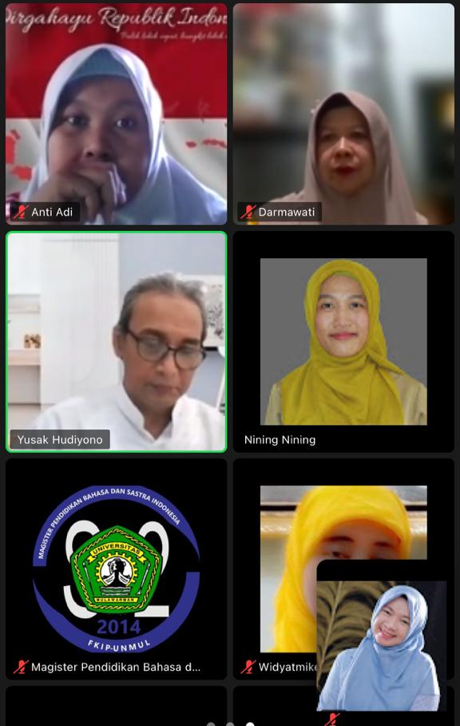 | 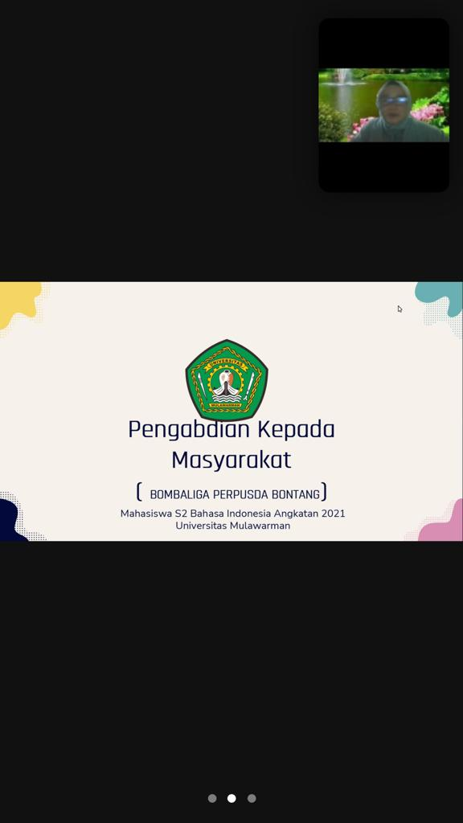

Gambar 2
Sambutan Koordinator Program Studi Magister Pendidikan Bahasa Indonesia Universitas Mulawarman
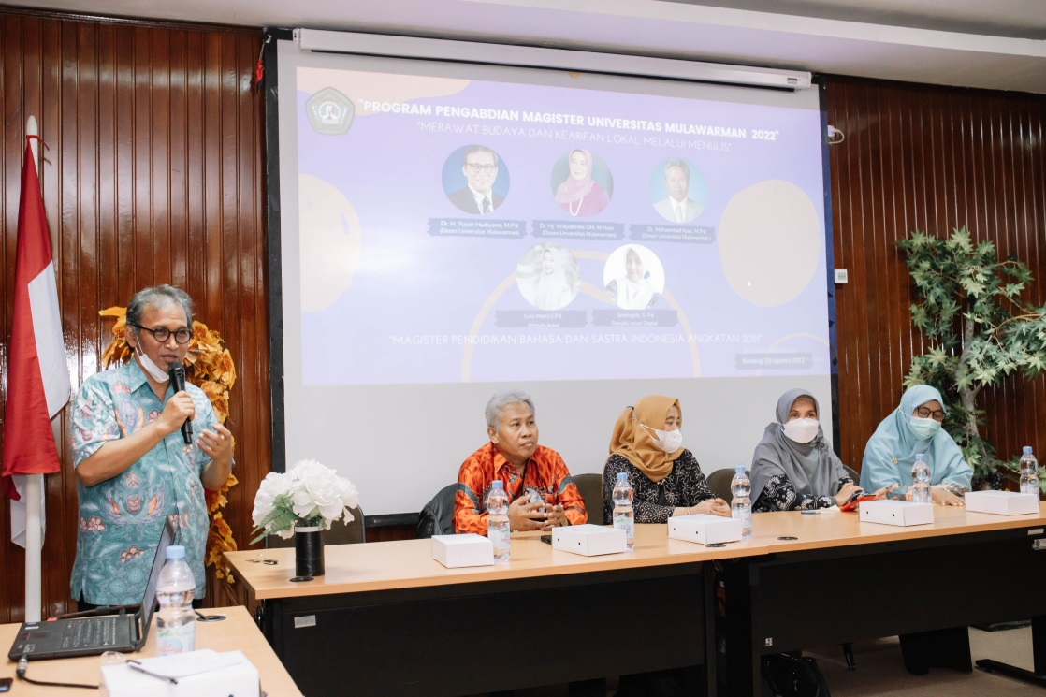
Gambar 3
Materi Sastra dan Kearifan Lokal Oleh Dr. Mohammad Ilyas, M. Pd.
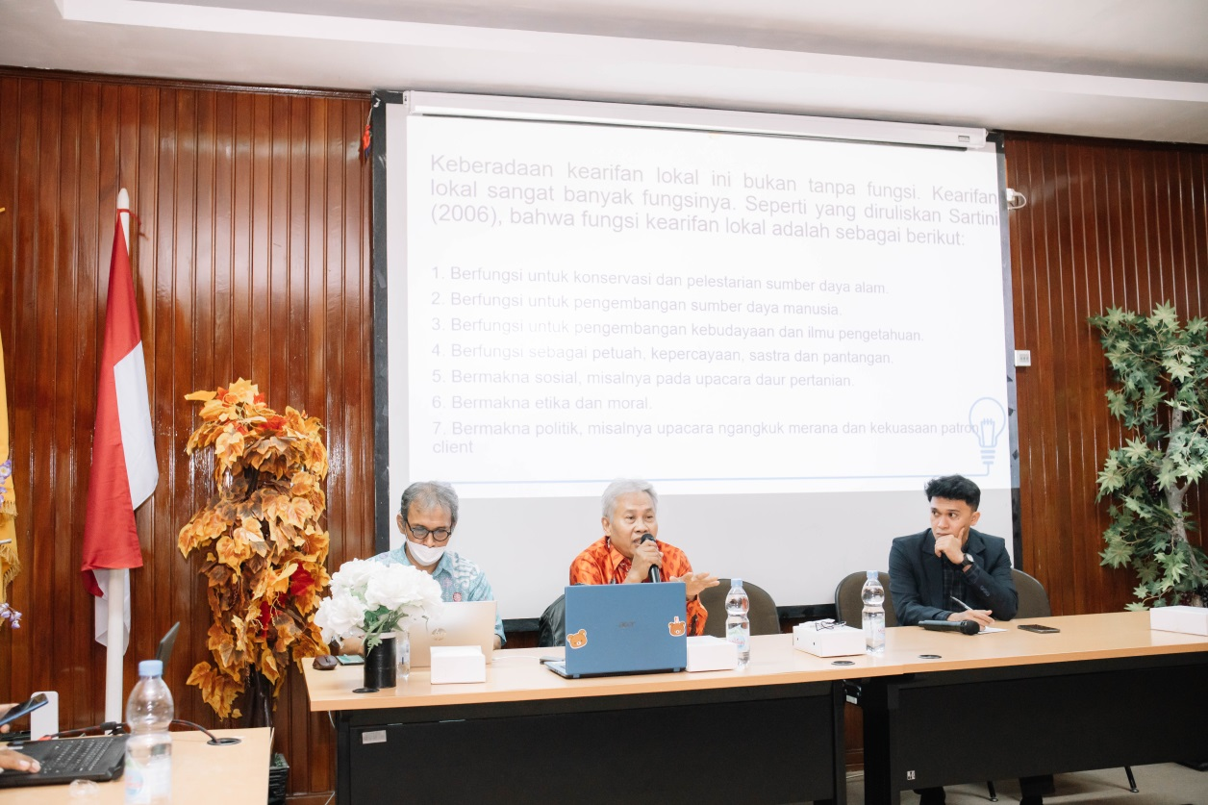
Gambar 4
Materi Pengembangan Strategi Kognitif dalam Menulis Karya Ilmiah Oleh
Dr. H. Yusak Hudiyono, M.Pd.
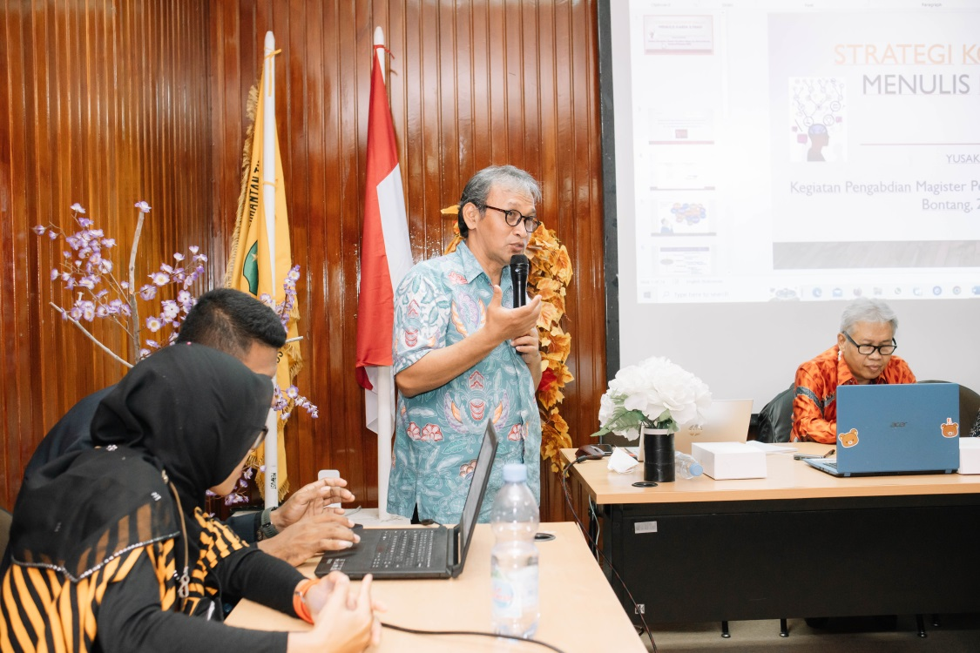

Gambar 5
Materi Pengembangan Kompetensi Guru Melalui Manajemen Referensi Program Aplikasi Mendeley Oleh Dr. Hj. Widyatmike G.M., M.Hum.
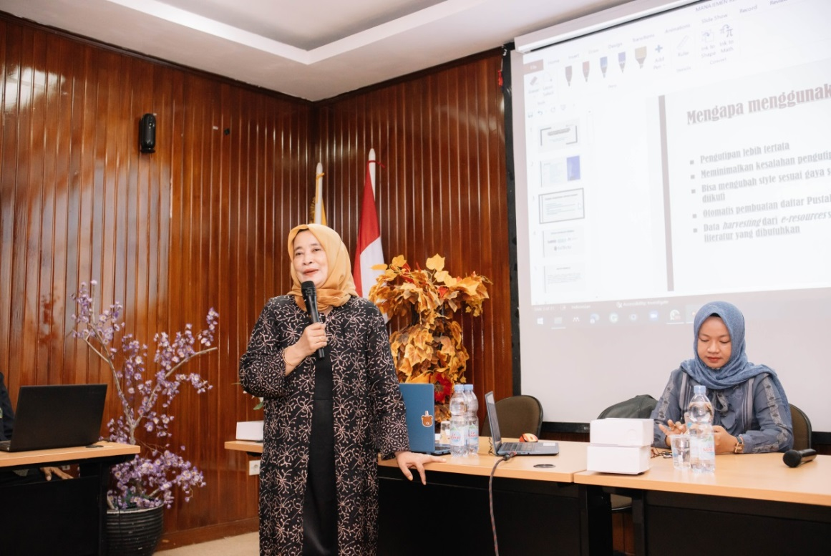
Gambar 6
Materi Literasi Berbasis Kearifan Lokal Oleh Lusi Intani, S. Pd.
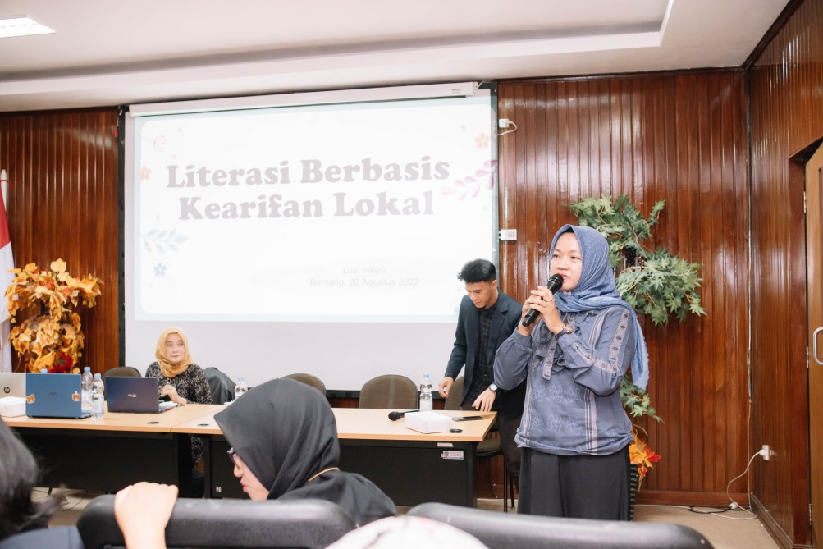
Gambar 7
Penyerahan Buku Kepada Peserta yang Berhasil Menjawab Pertanyaan
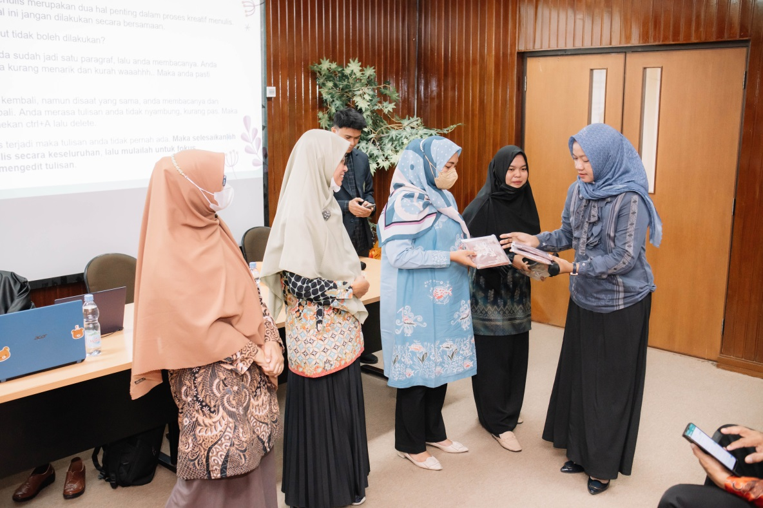

Gambar 8
Materi Sastra Digital Upaya Melestarikan Nilai-Nilai Budaya dan Kearifan Lokal Oleh Sriningsih, S. Pd.
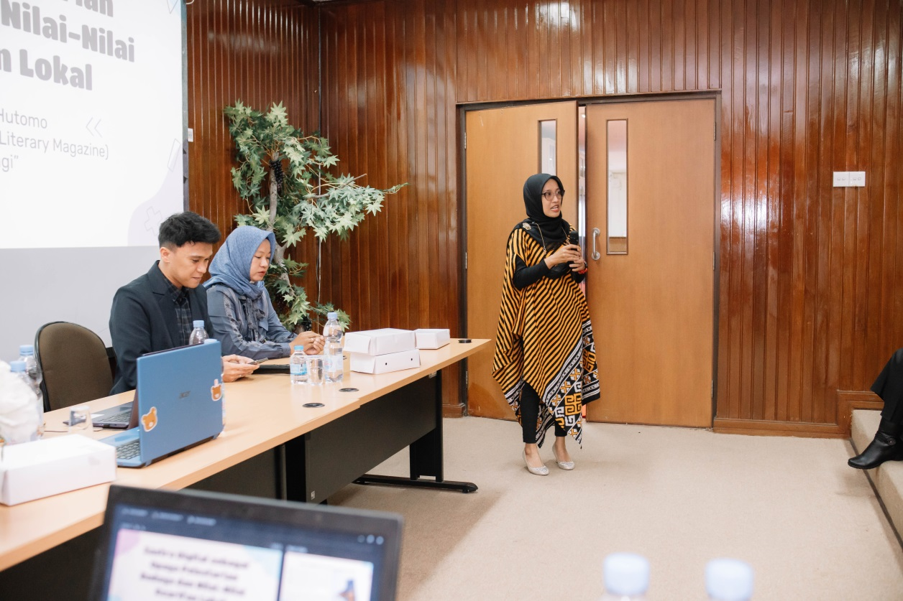

2. Daftar Hadir

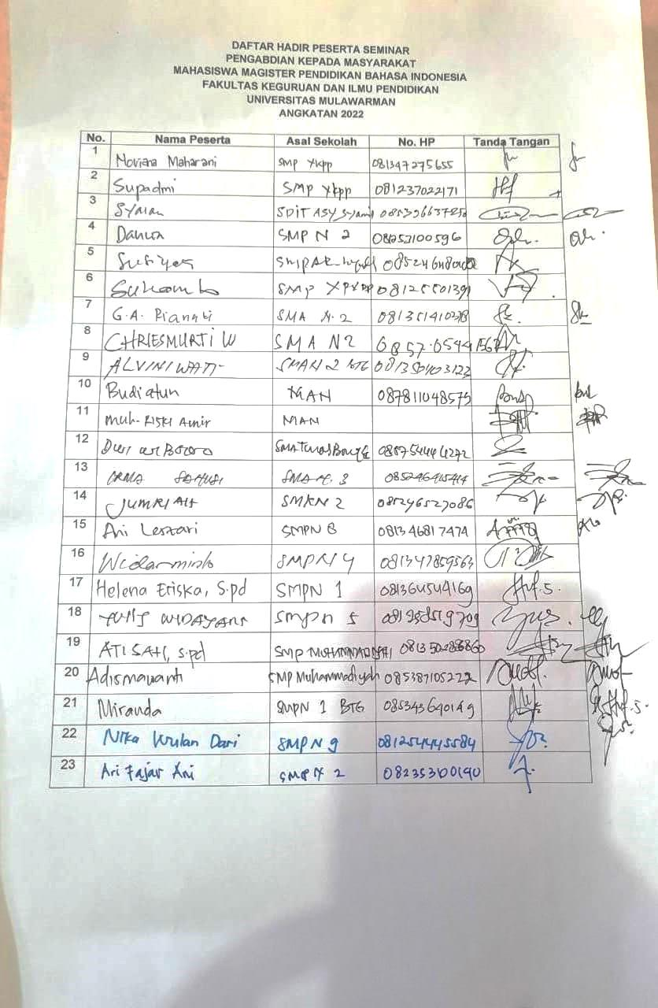
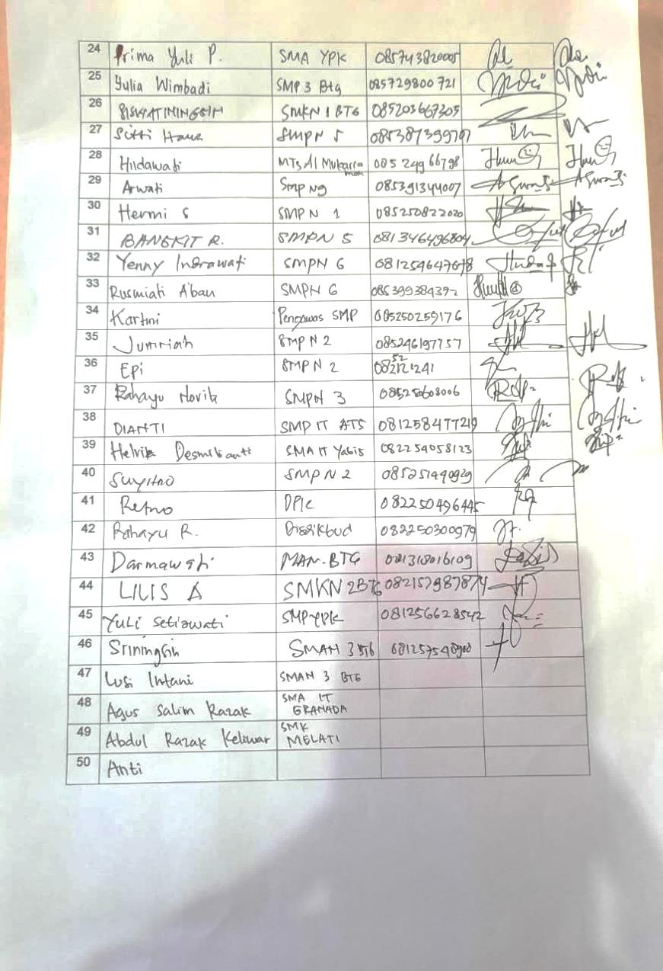

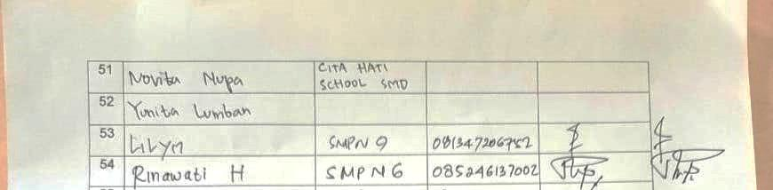

3. Kuisioner Kepuasan

HASIL KUISONER KEPUASAN
KEGIATAN PENGABDIAN KEPADA MASYARAKAT
MAGISTER PBSI UNMUL ANGKATAN 2021
No | Nama Responden | Pemateri | Materi yang disampaikan sesuai dengan kebutuhan Peserta | Kegiatan dilaksanakan  sesuai harapan Peserta | Penyampaian materi sangat menarik | Materi disampaikan dengan jelas dan mudah dipahami | Penyampaian materi dan kegiatan sesuai dengan waktu yang disediakan | Peserta berminat untuk mengikuti seluruh rangkaian kegiatan | Pemateri merespon / menjawab pertanyaan / permasalahan sesuai dengan kebutuhan peserta | Manfaat dari kegiatan dapat dirasakan peserta secara langsung | Kegiatan menambah/meningkatkan pengetahuan bagi Peserta | Peserta puas terhadap kegiatan secara keseluruhan
1 | NM | 1. Dr. Mohammad Ilyas, M. Pd. | S | S | S | S | S | S | S | S | S | S
1 | NM | 2. Dr. H. Yusak Hudiyono, M.Pd. | S | S | S | S | S | S | S | S | S | S
1 | NM | 3. Dr. Hj. Widyatmike G.M., M.Hum. | S | S | SS | SS | S | SS | SS | SS | SS | SS
1 | NM | 4. Lusi Intani, S. Pd. | SS | S | S | S | S | S | S | S | S | S
 | NM | 5. Sriningsih, S. Pd. | SS | SS | SS | SS | SS | SS | SS | SS | SS | S
2 | SU | 1. Dr. Mohammad Ilyas, M. Pd. | S | S | S | S | S | S | S | S | S | S
2 | SU | 2. Dr. H. Yusak Hudiyono, M.Pd. | SS | SS | SS | SS | SS | SS | SS | SS | SS | S
2 | SU | 3. Dr. Hj. Widyatmike G.M., M.Hum. | SS | SS | SS | SS | SS | SS | SS | SS | SS | SS
2 | SU | 4. Lusi Intani, S. Pd. | SS | SS | SS | SS | SS | SS | SS | SS | SS | SS
 | SU | 5. Sriningsih, S. Pd. | S | S | S | S | S | S | S | S | S | S
3 | SY | 1. Dr. Mohammad Ilyas, M. Pd. | SS | S | S | S | S | S | S | S | S | S
3 | SY | 2. Dr. H. Yusak Hudiyono, M.Pd. | SS | SS | SS | SS | SS | SS | SS | SS | SS | S
3 | SY | 3. Dr. Hj. Widyatmike G.M., M.Hum. | SS | SS | SS | SS | SS | SS | SS | SS | SS | SS
3 | SY | 4. Lusi Intani, S. Pd. | SS | SS | SS | SS | SS | S | S | SS | S | S
 | SY | 5. Sriningsih, S. Pd. | SS | S | S | S | S | S | S | SS | SS | S
4 | DA | 1. Dr. Mohammad Ilyas, M. Pd. | SS | S | SS | S | SS | S | S | SS | S | S
4 | DA | 2. Dr. H. Yusak Hudiyono, M.Pd. | S | S | S | S | S | S | S | S | S | S
4 | DA | 3. Dr. Hj. Widyatmike G.M., M.Hum. | SS | SS | SS | SS | SS | SS | SS | SS | SS | SS
4 | DA | 4. Lusi Intani, S. Pd. | SS | SS | SS | S | S | S | S | S | S | S
 | DA | 5. Sriningsih, S. Pd. | SS | SS | S | SS | S | S | S | S | S | S
5 | SS | 1. Dr. Mohammad Ilyas, M. Pd. | S | S | S | S | S | S | S | S | S | S
5 | SS | 2. Dr. H. Yusak Hudiyono, M.Pd. | S | S | S | S | S | S | S | S | S | S
5 | SS | 3. Dr. Hj. Widyatmike G.M., M.Hum. | SS | SS | SS | SS | SS | SS | SS | SS | SS | SS
5 | SS | 4. Lusi Intani, S. Pd. | SS | SS | SS | SS | SS | SS | SS | SS | SS | SS
 | SS | 5. Sriningsih, S. Pd. | SS | SS | SS | SS | SS | S | S | SS | S | S
6 | SK | 1. Dr. Mohammad Ilyas, M. Pd. | SS | SS | S | SS | S | S | S | S | S | S
6 | SK | 2. Dr. H. Yusak Hudiyono, M.Pd. | S | S | S | S | S | S | S | S | S | S
6 | SK | 3. Dr. Hj. Widyatmike G.M., M.Hum. | SS | SS | SS | SS | S | SS | SS | SS | SS | SS
6 | SK | 4. Lusi Intani, S. Pd. | SS | SS | SS | S | S | SS | S | S | S | S
 | SK | 5. Sriningsih, S. Pd. | SS | S | SS | S | SS | S | S | SS | S | S
7 | GA | 1. Dr. Mohammad Ilyas, M. Pd. | SS | S | S | S | S | S | S | S | S | S
7 | GA | 2. Dr. H. Yusak Hudiyono, M.Pd. | S | S | S | S | S | S | S | S | S | S
7 | GA | 3. Dr. Hj. Widyatmike G.M., M.Hum. | SS | SS | SS | SS | SS | SS | SS | SS | SS | SS
7 | GA | 4. Lusi Intani, S. Pd. | S | S | S | S | S | S | S | S | S | S
 | GA | 5. Sriningsih, S. Pd. | SS | SS | SS | SS | SS | S | S | SS | S | S
8 | CH | 1. Dr. Mohammad Ilyas, M. Pd. | S | S | S | S | S | S | S | S | S | S
8 | CH | 2. Dr. H. Yusak Hudiyono, M.Pd. | S | S | S | SS | S | S | S | SS | S | S
8 | CH | 3. Dr. Hj. Widyatmike G.M., M.Hum. | SS | SS | SS | SS | SS | SS | SS | SS | SS | SS
8 | CH | 4. Lusi Intani, S. Pd. | SS | SS | SS | SS | SS | SS | SS | SS | SS | SS
 | CH | 5. Sriningsih, S. Pd. | S | S | S | SS | S | S | S | SS | S | S
9 | AL | 1. Dr. Mohammad Ilyas, M. Pd. | SS | SS | SS | SS | SS | SS | SS | SS | SS | SS
9 | AL | 2. Dr. H. Yusak Hudiyono, M.Pd. | SS | S | S | S | S | S | S | S | S | S
9 | AL | 3. Dr. Hj. Widyatmike G.M., M.Hum. | SS | SS | SS | SS | SS | SS | SS | SS | SS | SS
9 | AL | 4. Lusi Intani, S. Pd. | S | SS | SS | SS | SS | SS | SS | S | SS | S
 | AL | 5. Sriningsih, S. Pd. | SS | SS | SS | SS | SS | SS | SS | SS | SS | SS
10 | BU | 1. Dr. Mohammad Ilyas, M. Pd. | SS | S | S | S | SS | SS | SS | S | S | S
10 | BU | 2. Dr. H. Yusak Hudiyono, M.Pd. | SS | SS | SS | SS | SS | SS | SS | SS | SS | S
10 | BU | 3. Dr. Hj. Widyatmike G.M., M.Hum. | SS | SS | SS | SS | SS | SS | SS | SS | SS | SS
10 | BU | 4. Lusi Intani, S. Pd. | SS | SS | SS | SS | SS | SS | SS | SS | SS | SS
 | BU | 5. Sriningsih, S. Pd. | SS | S | S | S | SS | SS | SS | S | S | S
11 | MR | 1. Dr. Mohammad Ilyas, M. Pd. | SS | S | S | S | S | S | S | S | S | S
11 | MR | 2. Dr. H. Yusak Hudiyono, M.Pd. | SS | SS | SS | SS | SS | SS | SS | SS | SS | S
11 | MR | 3. Dr. Hj. Widyatmike G.M., M.Hum. | SS | SS | SS | SS | SS | SS | SS | SS | SS | SS
11 | MR | 4. Lusi Intani, S. Pd. | SS | S | S | S | S | S | S | S | S | S
 | MR | 5. Sriningsih, S. Pd. | SS | SS | SS | SS | SS | SS | SS | SS | SS | S
12 | DW | 1. Dr. Mohammad Ilyas, M. Pd. | S | S | S | S | S | S | S | S | S | S
12 | DW | 2. Dr. H. Yusak Hudiyono, M.Pd. | SS | SS | SS | SS | SS | SS | SS | SS | SS | S
12 | DW | 3. Dr. Hj. Widyatmike G.M., M.Hum. | SS | S | S | S | SS | SS | SS | S | S | S
12 | DW | 4. Lusi Intani, S. Pd. | SS | SS | S | S | S | SS | SS | S | S | S
 | DW | 5. Sriningsih, S. Pd. | SS | SS | S | S | S | SS | SS | S | S | S
13 | IS | 1. Dr. Mohammad Ilyas, M. Pd. | S | S | S | S | S | S | S | S | S | S
13 | IS | 2. Dr. H. Yusak Hudiyono, M.Pd. | S | S | S | S | S | S | S | S | S | S
13 | IS | 3. Dr. Hj. Widyatmike G.M., M.Hum. | SS | SS | SS | SS | SS | SS | SS | SS | SS | SS
13 | IS | 4. Lusi Intani, S. Pd. | SS | SS | SS | SS | SS | SS | SS | SS | SS | SS
 | IS | 5. Sriningsih, S. Pd. | SS | SS | SS | SS | SS | SS | SS | SS | SS | SS
14 | JU | 1. Dr. Mohammad Ilyas, M. Pd. | SS | SS | SS | SS | SS | SS | SS | SS | SS | S
14 | JU | 2. Dr. H. Yusak Hudiyono, M.Pd. | SS | SS | SS | SS | SS | SS | SS | SS | SS | S
14 | JU | 3. Dr. Hj. Widyatmike G.M., M.Hum. | SS | SS | SS | SS | SS | SS | SS | SS | SS | SS
14 | JU | 4. Lusi Intani, S. Pd. | SS | SS | SS | SS | SS | SS | SS | SS | SS | SS
 | JU | 5. Sriningsih, S. Pd. | SS | S | SS | SS | SS | S | SS | S | SS | SS
15 | AN | 1. Dr. Mohammad Ilyas, M. Pd. | SS | SS | SS | SS | SS | SS | SS | SS | SS | SS
15 | AN | 2. Dr. H. Yusak Hudiyono, M.Pd. | SS | SS | SS | SS | SS | SS | SS | SS | SS | SS
15 | AN | 3. Dr. Hj. Widyatmike G.M., M.Hum. | SS | SS | SS | SS | SS | SS | SS | SS | SS | SS
15 | AN | 4. Lusi Intani, S. Pd. | SS | SS | SS | SS | SS | SS | SS | SS | SS | SS
 | AN | 5. Sriningsih, S. Pd. | SS | S | SS | SS | SS | S | SS | S | SS | SS
16 | WI | 1. Dr. Mohammad Ilyas, M. Pd. | SS | SS | SS | SS | SS | SS | SS | SS | SS | S
16 | WI | 2. Dr. H. Yusak Hudiyono, M.Pd. | SS | SS | SS | SS | SS | SS | SS | SS | SS | S
16 | WI | 3. Dr. Hj. Widyatmike G.M., M.Hum. | SS | SS | SS | SS | SS | SS | SS | SS | SS | SS
16 | WI | 4. Lusi Intani, S. Pd. | SS | SS | SS | SS | SS | SS | SS | SS | SS | SS
 | WI | 5. Sriningsih, S. Pd. | SS | SS | SS | SS | SS | S | SS | SS | SS | SS
17 | HE | 1. Dr. Mohammad Ilyas, M. Pd. | SS | S | SS | SS | SS | S | SS | S | SS | SS
17 | HE | 2. Dr. H. Yusak Hudiyono, M.Pd. | SS | SS | SS | SS | SS | S | SS | SS | SS | SS
17 | HE | 3. Dr. Hj. Widyatmike G.M., M.Hum. | SS | SS | S | SS | SS | SS | S | SS | SS | SS
17 | HE | 4. Lusi Intani, S. Pd. | SS | SS | SS | S | SS | SS | SS | SS | S | SS
 | HE | 5. Sriningsih, S. Pd. | SS | S | SS | SS | SS | S | SS | S | SS | SS
18 | YW | 1. Dr. Mohammad Ilyas, M. Pd. | SS | SS | SS | SS | SS | SS | SS | SS | SS | S
18 | YW | 2. Dr. H. Yusak Hudiyono, M.Pd. | SS | SS | SS | S | SS | SS | SS | SS | S | SS
18 | YW | 3. Dr. Hj. Widyatmike G.M., M.Hum. | SS | SS | S | SS | SS | SS | S | SS | SS | SS
18 | YW | 4. Lusi Intani, S. Pd. | SS | SS | SS | S | SS | SS | SS | SS | S | SS
 | YW | 5. Sriningsih, S. Pd. | SS | SS | SS | SS | SS | SS | SS | SS | SS | S
19 | AT | 1. Dr. Mohammad Ilyas, M. Pd. | S | SS | S | S | S | S | S | S | S | S
19 | AT | 2. Dr. H. Yusak Hudiyono, M.Pd. | SS | SS | SS | SS | SS | SS | SS | SS | SS | S
19 | AT | 3. Dr. Hj. Widyatmike G.M., M.Hum. | SS | SS | SS | SS | SS | SS | SS | SS | SS | SS
19 | AT | 4. Lusi Intani, S. Pd. | SS | SS | SS | SS | SS | SS | SS | SS | SS | SS
 | AT | 5. Sriningsih, S. Pd. | SS | SS | SS | SS | SS | SS | SS | SS | SS | S
20 | AD | 1. Dr. Mohammad Ilyas, M. Pd. | SS | SS | SS | SS | SS | SS | SS | SS | SS | SS
20 | AD | 2. Dr. H. Yusak Hudiyono, M.Pd. | SS | SS | SS | SS | SS | SS | SS | SS | SS | SS
20 | AD | 3. Dr. Hj. Widyatmike G.M., M.Hum. | SS | SS | SS | SS | SS | SS | SS | SS | SS | SS
20 | AD | 4. Lusi Intani, S. Pd. | SS | SS | SS | SS | SS | SS | SS | SS | SS | SS
 | AD | 5. Sriningsih, S. Pd. | SS | SS | SS | SS | SS | SS | SS | SS | SS | SS
21 | MI | 1. Dr. Mohammad Ilyas, M. Pd. | S | S | S | S | S | S | S | S | S | S
21 | MI | 2. Dr. H. Yusak Hudiyono, M.Pd. | S | S | S | S | S | S | S | S | S | S
21 | MI | 3. Dr. Hj. Widyatmike G.M., M.Hum. | S | S | S | S | S | S | S | S | S | S
21 | MI | 4. Lusi Intani, S. Pd. | S | S | S | S | S | S | S | S | S | S
 | MI | 5. Sriningsih, S. Pd. | S | S | S | S | S | S | S | S | S | S
22 | NW | 1. Dr. Mohammad Ilyas, M. Pd. | SS | SS | SS | SS | SS | SS | SS | SS | SS | SS
22 | NW | 2. Dr. H. Yusak Hudiyono, M.Pd. | SS | SS | SS | SS | SS | SS | SS | SS | SS | SS
22 | NW | 3. Dr. Hj. Widyatmike G.M., M.Hum. | SS | SS | SS | SS | SS | SS | SS | SS | SS | SS
22 | NW | 4. Lusi Intani, S. Pd. | SS | SS | SS | SS | SS | SS | SS | SS | SS | SS
 | NW | 5. Sriningsih, S. Pd. | SS | SS | SS | SS | SS | SS | SS | SS | SS | SS
23 | AF | 1. Dr. Mohammad Ilyas, M. Pd. | SS | S | S | S | SS | SS | SS | SS | SS | SS
23 | AF | 2. Dr. H. Yusak Hudiyono, M.Pd. | SS | S | SS | SS | SS | SS | SS | S | S | S
23 | AF | 3. Dr. Hj. Widyatmike G.M., M.Hum. | SS | SS | SS | SS | SS | SS | SS | SS | SS | SS
23 | AF | 4. Lusi Intani, S. Pd. | SS | SS | SS | SS | SS | SS | SS | SS | SS | SS
 | AF | 5. Sriningsih, S. Pd. | SS | SS | SS | SS | SS | SS | SS | SS | SS | SS
24 | PY | 1. Dr. Mohammad Ilyas, M. Pd. | SS | SS | S | SS | S | S | S | S | S | S
24 | PY | 2. Dr. H. Yusak Hudiyono, M.Pd. | SS | S | SS | SS | SS | SS | SS | S | S | S
24 | PY | 3. Dr. Hj. Widyatmike G.M., M.Hum. | SS | SS | SS | SS | S | SS | SS | SS | SS | SS
24 | PY | 4. Lusi Intani, S. Pd. | SS | SS | SS | SS | S | SS | SS | SS | SS | SS
 | PY | 5. Sriningsih, S. Pd. | SS | S | SS | SS | SS | SS | SS | S | S | S
25 | YU | 1. Dr. Mohammad Ilyas, M. Pd. | SS | SS | SS | SS | SS | SS | SS | SS | SS | SS
25 | YU | 2. Dr. H. Yusak Hudiyono, M.Pd. | SS | SS | SS | SS | SS | SS | SS | SS | SS | SS
25 | YU | 3. Dr. Hj. Widyatmike G.M., M.Hum. | SS | SS | SS | SS | SS | SS | SS | SS | SS | SS
25 | YU | 4. Lusi Intani, S. Pd. | SS | SS | SS | SS | SS | SS | SS | SS | SS | SS
 | YU | 5. Sriningsih, S. Pd. | SS | SS | SS | SS | SS | SS | SS | SS | SS | SS
26 | SI | 1. Dr. Mohammad Ilyas, M. Pd. | S | S | S | S | S | S | S | S | S | S
26 | SI | 2. Dr. H. Yusak Hudiyono, M.Pd. | S | S | S | S | S | S | S | S | S | S
26 | SI | 3. Dr. Hj. Widyatmike G.M., M.Hum. | S | S | S | S | S | S | S | S | S | S
26 | SI | 4. Lusi Intani, S. Pd. | S | S | S | S | S | S | S | S | S | S
 | SI | 5. Sriningsih, S. Pd. | S | S | S | S | S | S | S | S | S | S
27 | SH | 1. Dr. Mohammad Ilyas, M. Pd. | SS | S | S | S | SS | SS | SS | SS | SS | SS
27 | SH | 2. Dr. H. Yusak Hudiyono, M.Pd. | SS | S | SS | SS | SS | SS | SS | S | S | S
27 | SH | 3. Dr. Hj. Widyatmike G.M., M.Hum. | SS | SS | SS | SS | SS | SS | SS | SS | SS | SS
27 | SH | 4. Lusi Intani, S. Pd. | SS | SS | SS | SS | SS | SS | SS | SS | SS | SS
 | SH | 5. Sriningsih, S. Pd. | SS | S | SS | SS | SS | SS | SS | S | S | S
28 | HI | 1. Dr. Mohammad Ilyas, M. Pd. | S | S | S | S | S | S | S | S | S | S
28 | HI | 2. Dr. H. Yusak Hudiyono, M.Pd. | S | S | S | S | S | S | S | S | S | S
28 | HI | 3. Dr. Hj. Widyatmike G.M., M.Hum. | S | S | S | S | S | S | S | S | S | S
28 | HI | 4. Lusi Intani, S. Pd. | S | S | S | S | S | S | S | S | S | S
 | HI | 5. Sriningsih, S. Pd. | S | S | S | S | S | S | S | S | S | S
29 | AR | 1. Dr. Mohammad Ilyas, M. Pd. | SS | SS | SS | SS | SS | SS | SS | SS | SS | SS
29 | AR | 2. Dr. H. Yusak Hudiyono, M.Pd. | SS | SS | SS | SS | SS | SS | SS | SS | SS | SS
29 | AR | 3. Dr. Hj. Widyatmike G.M., M.Hum. | SS | SS | SS | SS | SS | SS | SS | SS | SS | SS
29 | AR | 4. Lusi Intani, S. Pd. | SS | SS | SS | SS | SS | SS | SS | SS | SS | SS
 | AR | 5. Sriningsih, S. Pd.
30 | HS | 1. Dr. Mohammad Ilyas, M. Pd. | SS | S | SS | S | SS | S | S | SS | S | S
30 | HS | 2. Dr. H. Yusak Hudiyono, M.Pd. | S | S | S | S | S | S | S | S | S | S
30 | HS | 3. Dr. Hj. Widyatmike G.M., M.Hum. | SS | S | S | S | SS | SS | SS | S | S | S
30 | HS | 4. Lusi Intani, S. Pd. | SS | SS | S | S | S | SS | SS | S | S | S
 | HS | 5. Sriningsih, S. Pd. | SS | S | S | S | SS | SS | SS | S | S | S
31 | BR | 1. Dr. Mohammad Ilyas, M. Pd. | SS | SS | SS | SS | SS | SS | SS | SS | SS | SS
31 | BR | 2. Dr. H. Yusak Hudiyono, M.Pd. | SS | SS | SS | SS | SS | SS | SS | SS | SS | SS
31 | BR | 3. Dr. Hj. Widyatmike G.M., M.Hum. | SS | SS | SS | SS | SS | SS | SS | SS | SS | SS
31 | BR | 4. Lusi Intani, S. Pd. | SS | SS | SS | SS | SS | SS | SS | SS | SS | SS
 | BR | 5. Sriningsih, S. Pd. | SS | SS | SS | SS | SS | SS | SS | SS | SS | SS
32 | YI | 1. Dr. Mohammad Ilyas, M. Pd. | SS | SS | SS | SS | SS | SS | SS | SS | SS | SS
32 | YI | 2. Dr. H. Yusak Hudiyono, M.Pd. | SS | SS | SS | SS | SS | SS | SS | SS | SS | SS
32 | YI | 3. Dr. Hj. Widyatmike G.M., M.Hum. | SS | SS | SS | SS | SS | SS | SS | SS | SS | SS
32 | YI | 4. Lusi Intani, S. Pd. | SS | SS | SS | SS | SS | SS | SS | SS | SS | SS
 | YI | 5. Sriningsih, S. Pd. | SS | SS | SS | SS | SS | SS | SS | SS | SS | SS
33 | RA | 1. Dr. Mohammad Ilyas, M. Pd. | S | S | SS | S | S | S | S | S | S | S
33 | RA | 2. Dr. H. Yusak Hudiyono, M.Pd. | S | S | S | S | S | S | S | S | S | S
33 | RA | 3. Dr. Hj. Widyatmike G.M., M.Hum. | S | SS | SS | SS | S | SS | S | SS | SS | S
33 | RA | 4. Lusi Intani, S. Pd. | SS | SS | SS | S | S | SS | S | S | S | S
 | RA | 5. Sriningsih, S. Pd. | SS | S | S | S | SS | SS | SS | S | S | S
34 | KA | 1. Dr. Mohammad Ilyas, M. Pd. | SS | S | SS | S | SS | SS | S | SS | SS | SS
34 | KA | 2. Dr. H. Yusak Hudiyono, M.Pd. | SS | S | SS | SS | S | SS | S | S | SS | SS
34 | KA | 3. Dr. Hj. Widyatmike G.M., M.Hum. | SS | SS | SS | SS | SS | SS | SS | SS | SS | SS
34 | KA | 4. Lusi Intani, S. Pd. | SS | SS | SS | SS | SS | SS | SS | SS | SS | SS
 | KA | 5. Sriningsih, S. Pd. | SS | S | SS | SS | S | SS | S | S | SS | SS
35 | JM | 1. Dr. Mohammad Ilyas, M. Pd. | S | SS | SS | SS | SS | SS | SS | SS | SS | SS
35 | JM | 2. Dr. H. Yusak Hudiyono, M.Pd. | SS | SS | SS | SS | SS | SS | SS | SS | SS | SS
35 | JM | 3. Dr. Hj. Widyatmike G.M., M.Hum. | SS | SS | SS | SS | SS | SS | SS | SS | SS | SS
35 | JM | 4. Lusi Intani, S. Pd. | SS | SS | S | SS | S | SS | SS | S | SS | SS
 | JM | 5. Sriningsih, S. Pd. | SS | S | SS | SS | S | SS | S | S | SS | SS
36 | EP | 1. Dr. Mohammad Ilyas, M. Pd. | SS | SS | SS | SS | SS | SS | SS | SS | SS | SS
36 | EP | 2. Dr. H. Yusak Hudiyono, M.Pd. | SS | SS | SS | SS | SS | SS | SS | SS | SS | SS
36 | EP | 3. Dr. Hj. Widyatmike G.M., M.Hum. | SS | SS | SS | SS | SS | SS | SS | SS | SS | SS
36 | EP | 4. Lusi Intani, S. Pd. | SS | SS | SS | SS | SS | SS | SS | SS | SS | SS
 | EP | 5. Sriningsih, S. Pd. | SS | SS | SS | SS | SS | SS | SS | SS | SS | SS
37 | RN | 1. Dr. Mohammad Ilyas, M. Pd. | SS | S | SS | S | SS | S | S | SS | S | S
37 | RN | 2. Dr. H. Yusak Hudiyono, M.Pd. | SS | S | SS | SS | S | SS | SS | SS | SS | SS
37 | RN | 3. Dr. Hj. Widyatmike G.M., M.Hum. | SS | S | S | S | SS | SS | SS | S | S | S
37 | RN | 4. Lusi Intani, S. Pd. | SS | SS | S | S | S | SS | SS | S | S | S
 | RN | 5. Sriningsih, S. Pd. | SS | SS | S | S | S | SS | SS | S | S | S
38 | DI | 1. Dr. Mohammad Ilyas, M. Pd. | SS | SS | SS | SS | SS | SS | SS | SS | SS | SS
38 | DI | 2. Dr. H. Yusak Hudiyono, M.Pd. | SS | S | SS | SS | S | SS | SS | SS | SS | SS
38 | DI | 3. Dr. Hj. Widyatmike G.M., M.Hum. | SS | SS | SS | SS | SS | SS | SS | SS | SS | SS
38 | DI | 4. Lusi Intani, S. Pd. | SS | SS | SS | SS | SS | SS | SS | SS | SS | SS
 | DI | 5. Sriningsih, S. Pd. | SS | S | SS | SS | S | SS | SS | SS | SS | SS
39 | HD | 1. Dr. Mohammad Ilyas, M. Pd. | SS | S | SS | S | SS | S | S | SS | S | S
39 | HD | 2. Dr. H. Yusak Hudiyono, M.Pd. | SS | S | SS | SS | S | SS | SS | SS | SS | SS
39 | HD | 3. Dr. Hj. Widyatmike G.M., M.Hum. | SS | S | S | S | SS | SS | SS | S | S | S
39 | HD | 4. Lusi Intani, S. Pd. | SS | SS | S | S | S | SS | SS | S | S | S
 | HD | 5. Sriningsih, S. Pd. | SS | S | SS | SS | S | SS | SS | SS | SS | SS
40 | ST | 1. Dr. Mohammad Ilyas, M. Pd. | SS | SS | SS | SS | SS | SS | SS | SS | SS | SS
40 | ST | 2. Dr. H. Yusak Hudiyono, M.Pd. | SS | S | SS | SS | S | SS | SS | SS | SS | SS
40 | ST | 3. Dr. Hj. Widyatmike G.M., M.Hum. | SS | SS | SS | SS | SS | SS | SS | SS | SS | SS
40 | ST | 4. Lusi Intani, S. Pd. | SS | SS | SS | SS | SS | SS | SS | SS | SS | SS
 | ST | 5. Sriningsih, S. Pd. | SS | S | SS | SS | S | SS | SS | SS | SS | SS
41 | RT | 1. Dr. Mohammad Ilyas, M. Pd. | SS | S | SS | S | SS | S | S | SS | S | S
41 | RT | 2. Dr. H. Yusak Hudiyono, M.Pd. | SS | S | SS | SS | S | SS | SS | SS | SS | SS
41 | RT | 3. Dr. Hj. Widyatmike G.M., M.Hum. | SS | S | S | S | SS | SS | SS | S | S | S
41 | RT | 4. Lusi Intani, S. Pd. | SS | SS | S | S | S | SS | SS | S | S | S
 | RT | 5. Sriningsih, S. Pd. | SS | S | SS | S | SS | S | S | SS | S | S
42 | RR | 1. Dr. Mohammad Ilyas, M. Pd. | SS | SS | SS | SS | SS | SS | SS | SS | SS | SS
42 | RR | 2. Dr. H. Yusak Hudiyono, M.Pd. | SS | S | SS | SS | S | SS | SS | SS | SS | SS
42 | RR | 3. Dr. Hj. Widyatmike G.M., M.Hum. | SS | SS | SS | SS | SS | SS | SS | SS | SS | SS
42 | RR | 4. Lusi Intani, S. Pd. | SS | SS | SS | SS | SS | SS | SS | SS | SS | SS
 | RR | 5. Sriningsih, S. Pd. | SS | SS | SS | SS | SS | SS | SS | SS | SS | SS
43 | LA | 1. Dr. Mohammad Ilyas, M. Pd. | SS | S | SS | S | SS | S | S | SS | S | S
43 | LA | 2. Dr. H. Yusak Hudiyono, M.Pd. | SS | S | SS | SS | S | SS | SS | SS | SS | SS
43 | LA | 3. Dr. Hj. Widyatmike G.M., M.Hum. | SS | S | S | S | SS | SS | SS | S | S | S
43 | LA | 4. Lusi Intani, S. Pd. | SS | SS | S | S | S | SS | SS | S | S | S
 | LA | 5. Sriningsih, S. Pd. | SS | S | SS | SS | S | SS | SS | SS | SS | SS
44 | YS | 1. Dr. Mohammad Ilyas, M. Pd. | SS | S | SS | SS | S | SS | SS | SS | SS | SS
44 | YS | 2. Dr. H. Yusak Hudiyono, M.Pd. | SS | S | SS | SS | S | SS | SS | SS | SS | SS
44 | YS | 3. Dr. Hj. Widyatmike G.M., M.Hum. | SS | SS | SS | SS | SS | SS | SS | SS | SS | SS
44 | YS | 4. Lusi Intani, S. Pd. | SS | SS | SS | SS | SS | SS | SS | SS | SS | SS
 | YS | 5. Sriningsih, S. Pd. | SS | SS | SS | SS | SS | SS | SS | SS | SS | SS
45 | LI | 1. Dr. Mohammad Ilyas, M. Pd. | SS | S | SS | S | SS | S | S | SS | S | S
45 | LI | 2. Dr. H. Yusak Hudiyono, M.Pd. | SS | S | SS | SS | S | SS | SS | SS | SS | SS
45 | LI | 3. Dr. Hj. Widyatmike G.M., M.Hum. | SS | S | S | S | SS | SS | SS | S | S | S
45 | LI | 4. Lusi Intani, S. Pd. | SS | SS | S | S | S | SS | SS | S | S | S
 | LI | 5. Sriningsih, S. Pd. | SS | S | SS | SS | S | SS | SS | SS | SS | SS
46 | RH | 1. Dr. Mohammad Ilyas, M. Pd. | SS | SS | SS | SS | SS | SS | SS | SS | SS | SS
46 | RH | 2. Dr. H. Yusak Hudiyono, M.Pd. | SS | S | SS | SS | S | SS | SS | SS | SS | SS
46 | RH | 3. Dr. Hj. Widyatmike G.M., M.Hum. | SS | SS | SS | SS | SS | SS | SS | SS | SS | SS
46 | RH | 4. Lusi Intani, S. Pd. | SS | SS | SS | SS | SS | SS | SS | SS | SS | SS
 | RH | 5. Sriningsih, S. Pd. | SS | S | SS | SS | S | SS | SS | SS | SS | SS

Materi Pelatihan (salindia)
